DNS – Registro

Los dominios ”.es” dependen de Red.es. Tiene una sección sobre los dominios en la que se listan agentes registradores. Debes:

1. Elegir un dominio que te gustaría registrar.

www.victordaw.es

2. Comprobar si está registrado. En caso afirmativo elegir otro.



3. Elegir 3 agentes registradores y comprobar precios y condiciones si se registra con cada uno

GoDaddy:


HostiNet:

Arsys:

4. Seleccionar uno y realizar el proceso hasta que nos pida pagar.

GoDaddy

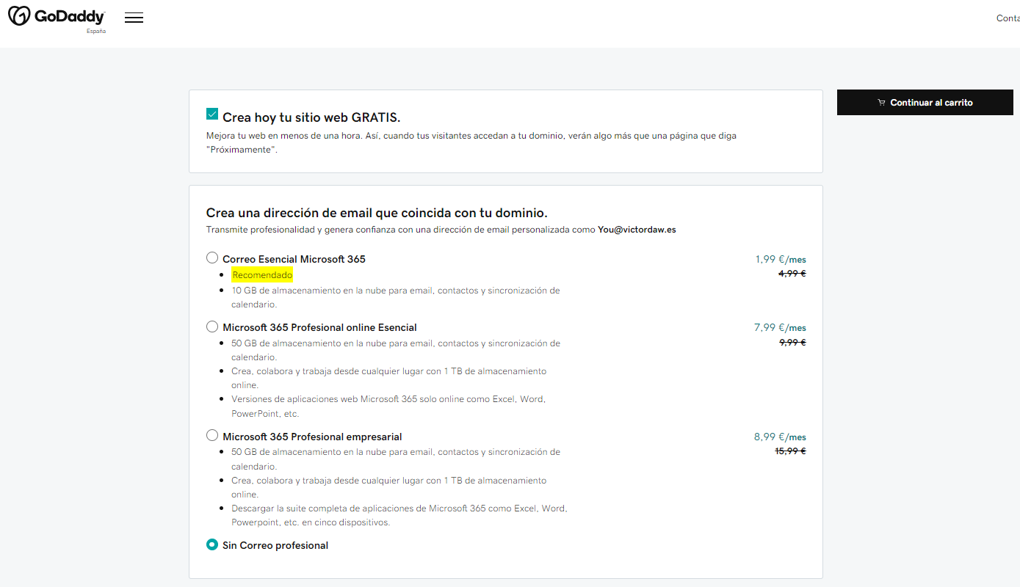
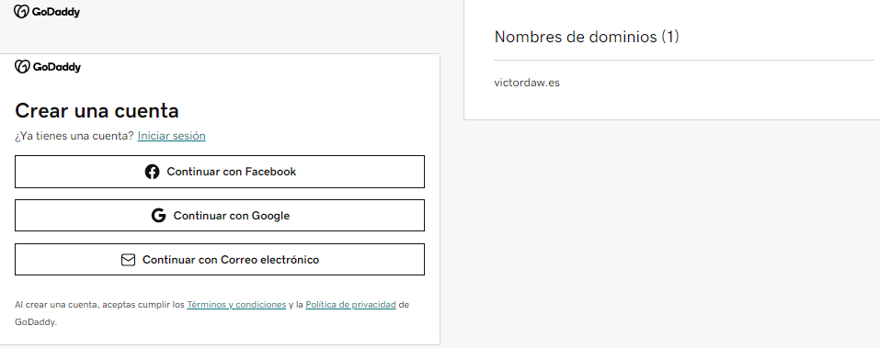

Esta sería la última parte del proceso puesto que me pide registrarme para poder pagar.

¿Qué otras formas hay de registrar un dominio? ¿cuál crees que es la que más se emplea en pequeños negocios?

Hay varias formas de registrar un dominio:
- A través de un registrador de dominios: Esta es la forma más común de registrar un dominio. Los registradores de dominios son empresas que se encargan de registrar dominios en nombre de sus clientes. Puedes elegir un registrador de dominios de tu elección y seguir sus instrucciones para registrar un dominio. Algunos registradores populares incluyen GoDaddy, Namecheap y 1&1.
- A través de tu proveedor de hosting: Muchos proveedores de hosting ofrecen la opción de registrar un dominio cuando adquieres un plan de hosting. Esto puede ser conveniente si ya tienes un proveedor de hosting y quieres registrar un dominio para tu sitio web.
- A través de una empresa de marketing digital: Algunas empresas de marketing digital ofrecen servicios de registro de dominios junto con otros servicios de marketing. Si estás buscando un paquete completo de servicios de marketing, es posible que esta sea una buena opción para ti.
En cuanto a cuál es la forma más común de registrar un dominio para pequeños negocios, creo que la mayoría de las veces se utilizan los registradores de dominios. Estos registradores suelen ser fáciles de usar y ofrecen precios razonables para el registro de dominios. Además, muchos de ellos ofrecen herramientas adicionales como protección de privacidad y opciones de renovación automática, lo que puede ser útil para los dueños de pequeños negocios que quieren mantener el control sobre sus dominios.

